Český svaz chovatelů  Sdružení chovatelů koček - Plemenná kniha  pí. Alice Šimková  Maškova 3, 182 53 Praha 8, tel. 284 683 440, fax 284 681 451 | 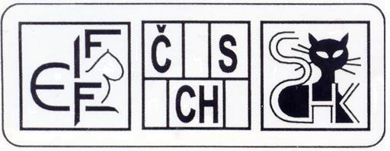

ŽÁDOST O PŘIZNÁNÍ TITULU:

EVROPSKÝ ŠAMPION (SC)

kočce: __________________________________________________________________

datum narození: _________________________ (CZ)ČSCH LO/RIEX: ______________

jméno majitele, adresa (vč. PSČ) _____________________________________________

________________________________________________________________________

členství v ZO: __________________________________________________________________________

získaná ocenění | výstava - místo | datum | jméno posuzovatele
1. CACS
2. CACS
3. CACS
4. CACS
5. CACS
6. CACS
7. CACS
8. CACS
9. CACS
10. CACS
11. CACS

KOKARDU objednávám* neobjednávám*
*) nehodící se škrtněte

K přiznání titulu Evropský šampion (SC) je třeba získat na mezi -národních výstavách FIFe 9 x ocenění CACS od min. 3 různých posuzovatelů v min. 3 různých zemích nebo 11 x ocenění CACS od 6 různých posuzovatelů ve 2 různých zemích na mezinárodních výstavách FIFe.

Prohlašuji, že uvedené údaje jsou pravdivé. Kopie získaných ocenění (diplomů + posudků) přikládám.

V ____________________________________ dne _____________________________

Podpis žadatele: ___________________________________________________________

